الجمهورية الجزائرية الديمقراطية الشعبية
وزارة التربية الوطنية
مديريةالتربيةلولايةالجزائروسط
متوسطة : مالك بن نبي ـ القصبة ـ السنة الدراسية :2020/2021
اختــــبارالـــــفصل الأول
ـــــــــــــــــــــــــــــــــــــــــــــــــــــــــــــــــــــــــــــــــــــــــــــــــــــــــــــــــــــــــــــــــــــــــــــــــــــــــــــــــــ
المادة :رياضيات المستوى : 4 متوسط تــاريخ الإجـــراء: 02 / 03 /2021 المدة :ساعة و نصف
ـــــــــــــــــــــــــــــــــــــــــــــــــــــــــــــــــــــــــــــــــــــــــــــــــــــــــــــــــــــــــــــــــــــــــــــــــــــــــــــــــــ
الجزء الأول:( 12 نقطة
التمرين الأول : ( 3 نقاط)
1) احسب القاسم المشترك الأكبر للعددين 4495 و 1860 .
2) بسط العبارة A على شكل $A=\sqrt{175}-3\sqrt{252}+2\sqrt{7} :حيث a\sqrt{7}$.
3) حل المعادلة : $7x^{2}=28$

التمرين الثاني: (3 نقاط)
لتكن العبارة E حيث : $E=4x^{2}-9-\left(2x-3\right)\left(5-x\right)$ .
1) انشر ثم بسط العبارة E .
2) حلل العبارة $4x^{2}-9$ الى جداء عاملين من الدرجة الأولى ثم استنتج تحليل للعبارة E .
3) حل المتراجحة : $E+x≤6x^{2}+3x+3$ .

التمرين الثالث : ( 3 نقاط)
الشكل المقابل غير مرسوم بالأطوال الحقيقية وحدة الطول هي $cm$ حيث :
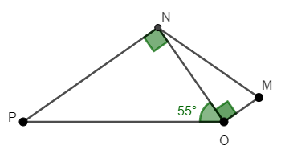
$$OP=8,5 ، OM=2 ، \hat{PON}=55°$$
1) احسب الطول ON بالتدوير الى 0,1 .
2) احسب قيس الزاوية $\hat{MNO}$ بالتدوير الى الدرجة .
3) احسب مساحة المثلث MNO .

التمرين الرابع : ( 3 نقاط)
الشكل المقابل غير مرسوم بالأطوال الحقيقية حيث وحدة الطول هي $cm$ و $\left(AB\right)∥\left(MN\right)$
تعطى الأطوال :
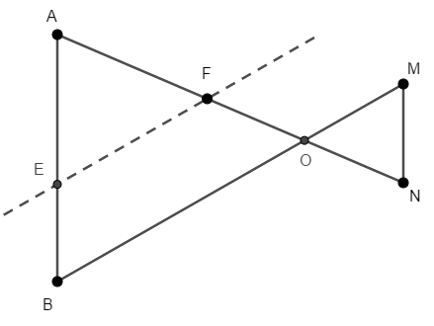
$OA=12 ، AB=15 ، OM=3 ، OB=9$
1) احسب الطولين ON و MN .
إذا علمت أن : $AF=8 ، AE=10$
2) بين أن المستقيمان (OB) و (EF) متوازيان .

أقلب الورقة 1/2
الجزء الثاني:( 08 نقطة)

المسالة: ( 08 نقاط)
الجزء 1:
المستوي مزود بالمعلم $\left(O; \vec{i}; \vec{j}\right)$ معلم متعامد و متجانس للمستوي وحدة الطول $1cm$ .
1) علم النقط : $C\left(1; -2\right) , B\left(4; -2\right) , A\left(1;2\right)$ .
2) احسب الأطوال : $BC و AC ، AB$ .
3) استنتج نوع المثلث ABC .
الجزء 2:
المعلم السابق هو مخطط بين مواقع ثلاث آبار بترولية ممثلة في النقط A، B و C حيث $1 cm$ على الرسم يمثل $1 km$ في
الحقيقة .
1) ماهي المسافة بـ $km$ التي يقطعها أحمد علما أنه ينطلق من البئر A ثم يعود إليها مرورا بالبئرين B و C؟
2) فكر المهندسون في بناء معمل لتكرير البترول ممثلا بالنقطة M بحيث يعد بنفس المسافة عن الآبار A، B و C
أ) احسب احداثيي النقطة M .
ب) عين هذه المسافة .
3) أثناء التنقيب عن البترول اكتشفت بئر رابعة ممثلة بالتقطة D .
احسب احداثيي النقطة D علما أن D صورة C بالانسحاب الذي شعاعه $\vec{u}\left(\begin{matrix}-3 \\ 4\end{matrix}\right)$ .

صفحة 2 من2 انتـــــــهـــــى

